Great Generals

Arhitektura i projektovanje softvera

Nemanja Milosavljević - 15747

Bojan Pavlović - 15800

## Faza II

# Domenske klase i njihove veze

Entity klase koje se pomoću Hibernate ORM alata prevode u tabele u relacionu bazu.

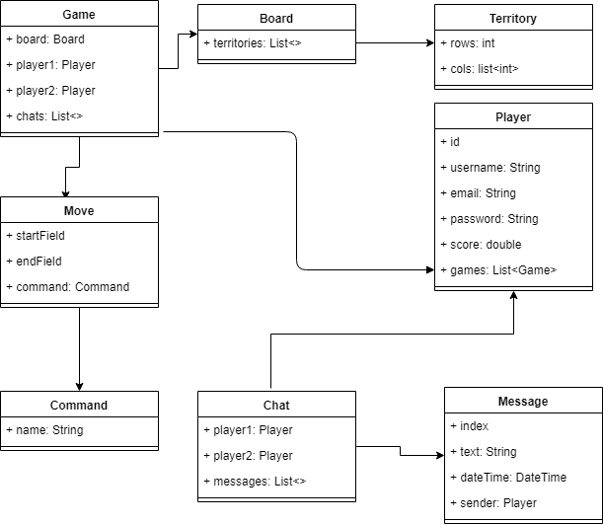

# Baza podataka

Baza podataka se koristi na serveru. Klijenti nemaju lokalnu bazu zbog domena problema.

